多媒體程式設計-期末專案進度報告2
組別:第九組
組員(學號與姓名):
11344118王婷宣
11344136陳羽蕎
11344138陳品妤
11344140李羽涵
工作分配:
王婷宣:index.html、products.html、product.html、css、js
陳羽蕎:商品設計、詳細內容介紹、商品圖片
陳品妤:導覽列、remind.html、主視覺及logo設計
李羽涵:cart.html、checkout.html

- 期末專案主題
本專案主題在打造以焦糖蛋糕為主的B2C電子商務網站，品牌名稱為「烤焦」。主要產品為巴斯克蛋糕及各種風味蛋糕。希望大家對於烤焦的印象不再是苦苦的，而是像焦糖一樣脆脆甜甜的。選用了高級動物鮮奶油、品質優良的土雞蛋、日本進口抹茶等等。網站採用極簡高級配色，清晰呈現商品的資訊，流暢的選購功能，使顧客輕易採購。

- 請列出各組員的分工情況
- 列出組員所負責的工作項目 (2)組員貢獻比例 (整組加總為100%)
王婷宣: index.html、products.html、product.html、css、js 49%
陳羽蕎: 商品設計、詳細內容介紹、商品圖片 17%
陳品妤: 導覽列、remind.html、主視覺及logo設計 17%
李羽涵: cart.html、checkout.html 17%

- 請說明已完成的功能
- 彈出廣告視窗
- 首頁：有彈出式廣告(點擊連結至products畫面)，主視覺廣告(預計加入滑動式廣告)，有主打商品(可點擊連結至商品)
- 購物車：可以加入想要的商品
- 導覽列：可依照所選之項目跳出對應頁面
- Products：使用productdata.js連結，點擊可跳至product頁面，並根據點擊的商品跳出不同的介紹及定價
- product頁面：可以輸入數量及加入購物車
- 結帳畫面：有聯絡資訊表單，送出後會清空購物車

- 請用文字和圖片說明已完成網頁之版型(layout)，至少要有3個不同頁面。(注意: 需放網頁截圖)
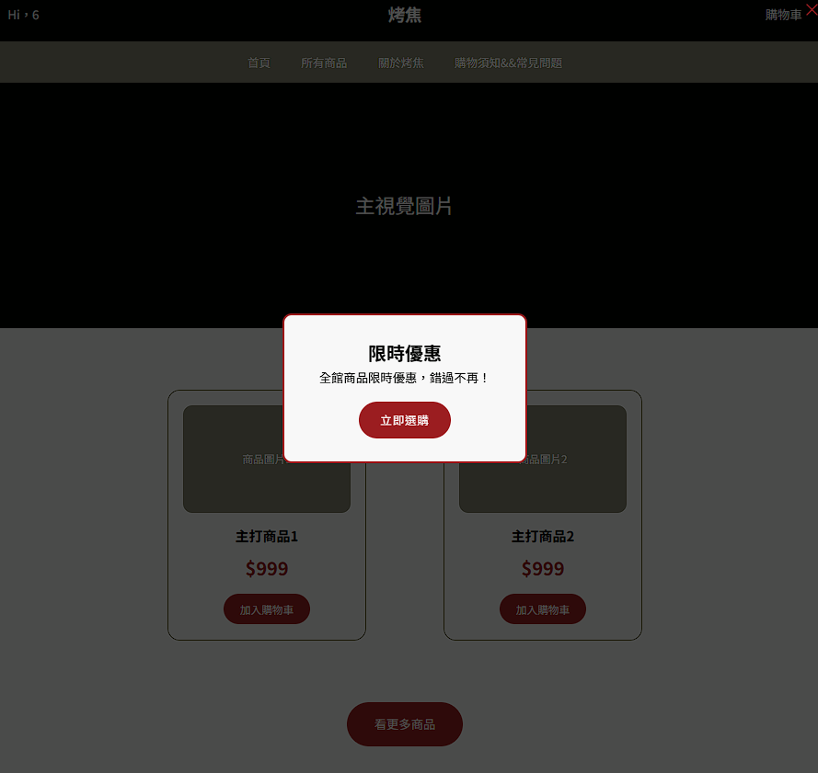
主頁有彈跳式廣告，按掉之後可以看到logo及主打的商品，最下面有按鍵，可跳至所有商品，左上角是會員登入，右上角則是購物車。首頁主打商品區以卡片形式呈現，每張商品卡片包含圖片、商品名稱、價格與加入購物車按鈕，提升資訊清楚度與操作直覺性，並為後續購物流程功能擴充保留彈性。
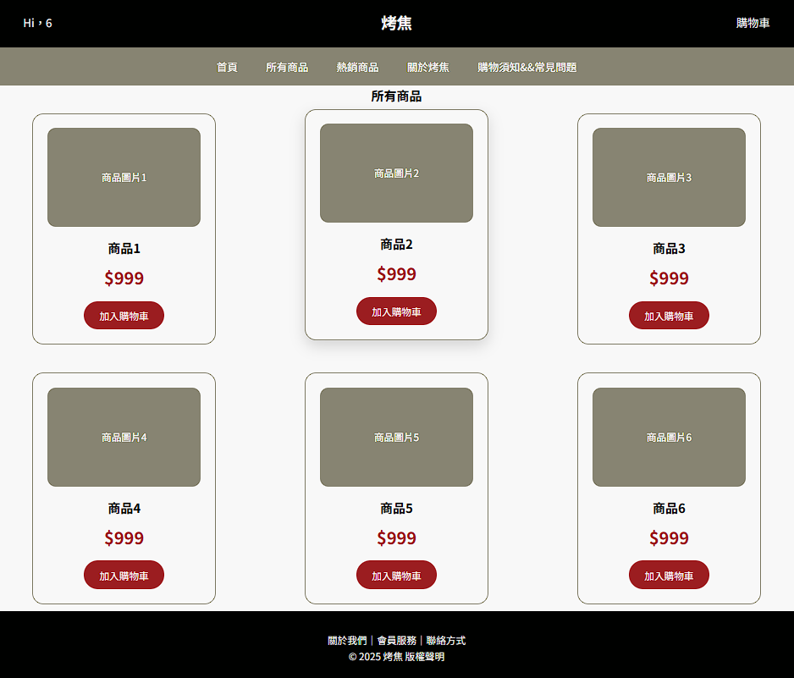
這是所有商品的頁面，此頁面提供所有商品做選擇，明確的定價及商品圖片，使消費者在購物上更清晰明瞭。商品列表頁面以卡片式版面呈現所有商品，透過一致的版型設計提升使用者瀏覽效率，並確保首頁與商品頁之視覺風格統一。
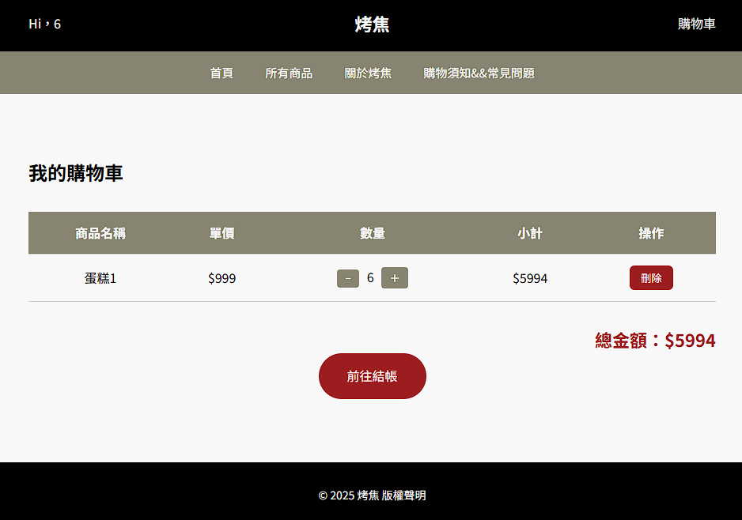
此頁面是購物車的頁面，可以直接在這裡增加或減少商品數量，右下角有總金額可做確認。

- 列出在做期末專案時所遇到的困難或問題 (至少3個), 並說明解決方案。(若困難或問題尚未解決, 不需寫解決方案)
在進行這次期末專案的過程中，我遇到的最大困難來自於前期規劃不足。由於一開始沒有將整體流程與網站架構想清楚，也缺乏明確的功能分工與頁面設計規劃，導致在後續實作時經常卡關。例如在寫程式的途中，常常會停下來思考某一段功能究竟應該接到哪個頁面，或是猶豫是否需要另外建立一個新的 HTML 檔案。此外，在實際完成版面後，才發現設計出來的畫面並不如預期美觀，與一開始的草稿有所落差，於是又必須重新調整排版與結構，讓整體風格更一致。回頭檢視才發現，一開始規劃的專案 root 架構也不夠完整，檔案分類不清楚，增加了後續維護與修改的困難。不過，這些問題都在不斷嘗試與修改中逐漸被解決，也讓我深刻體會到「做中學，學中做」的重要性，實作過程本身就是最好的學習。
第二個讓我感到相當困擾的問題，是 function、class 以及變數的命名。由於這是我第一次嘗試規模較大的專案，和以往只需要撰寫小型程式不同，過去隨意使用像 fac1 這樣的簡單名稱還能勉強應付，但在程式碼行數變多後，如果沒有清楚且有意義的命名，後續在閱讀與撰寫程式時就會變得非常混亂。再加上自身英文能力有限，每次在為變數或函式取名時，都需要額外查詢或翻譯相關單字，耗費不少時間。所幸現在有 AI 工具可以協助整理與規劃命名方式，讓程式碼結構更清楚，也使專案能夠順利進行。這次經驗讓我了解到，良好的命名不只是習慣，更是程式設計中非常重要的一環，值得花時間去學習與培養。
第三個困難則是 JavaScript 的應用，尤其是在實作購物車功能以及會員登入系統時，覺得特別困難。這些功能對目前的我來說仍然相當有挑戰性。不過，幸好網路上有許多教學資源與範例可以參考，也有 AI 能協助除錯與解釋程式邏輯，讓我能一步步嘗試理解與修正錯誤。雖然這部分目前仍在持續學習與改善中，但也讓我對 JavaScript 有更深入的認識，並提升了解決問題的能力。

